Ақтоғай ауданы бойынша 2018 жылға арналған жайылымдарды басқару және оларды пайдалану жөніндегі жоспарды бекіту туралы
Павлодар облысы Ақтоғай аудандық мәслихатының 2018 жылғы 12 қаңтардағы № 151/27 шешімі. Павлодар облысының Әділет департаментінде 2018 жылғы 23 қаңтарда № 5828 болып тіркелді
Қазақстан Республикасының 2001 жылғы 23 қаңтардағы "Қазақстан Республикасындағы жергілікті мемлекеттік басқару және өзін-өзі басқару туралы" Заңыңың 6-бабына, Қазақстан Республикасының 2017 жылғы 20 ақпандағы "Жайылымдар туралы" Заңының 8-бабы 1) тармақшасына сәйкес, Ақтоғай аудандық мәслихаты ШЕШІМ ҚАБЫЛДАДЫ:
1. Қоса беріліп отырған Ақтоғай ауданы бойынша 2018 жылға арналған жайылымдарды басқару және оларды пайдалану жөніндегі жоспар бекітілсін.
2. Осы шешімнің орындалуын бақылау аудандық мәслихаттың бюджеттік саясат және аумақтың экономикалық дамуы жөніндегі тұрақты комиссиясына жүктелсін.
3. Осы шешім оның алғышқы ресми жарияланған күнінен кейін күнтізбелік он күн өткен соң қолданысқа енгізіледі.
Сессия төрағасы | Т. Ж. Таскенов
Мәслихат хатшысы | Ж. Ш. Ташенев
Ақтоғай аудандық
мәслихатының 2018
жылғы 12 қаңтардағы
№ 151/27 шешімімен
бекітілген
Ақтоғай ауданы бойынша 2018 жылға арналған жайылымдарды
басқару және оларды пайдалану жөніндегі жоспар
1. Жалпы мәліметтер
1. Осы Ақтоғай ауданы бойынша 2018 жылға арналған жайылымдарды басқару және оларды пайдалану жөніндегі жоспар (бұдан әрі - Жоспар) Қазақстан Республикасының 2003 жылғы 20 маусымдағы Жер кодексіне, Қазақстан Республикасының 2017 жылғы 20 ақпандағы "Жайылымдар туралы" және 2001 жылғы 23 қаңтардағы "Қазақстан Республикасындағы жергілікті мемлекеттік басқару және өзін-өзі басқару туралы" Заңдарына, Қазақстан Республикасы Премьер-Министрінің орынбасары - Қазақстан Республикасы Ауыл шаруашылығы министрінің 2017 жылғы 24 сәуірдегі "Жайылымдарды ұтымды пайдалану қағидаларын бекіту туралы" № 173 бұйрығына және Қазақстан Республикасы Ауыл шаруашылығы министрінің 2015 жылғы 14 сәуірдегі "Жайылымдардың жалпы алаңына түсетін жүктеменің шекті рұқсат етілетін нормасын бекіту туралы" № 3-3/332 бұйрығына сәйкес әзірленді.
2. Жоспар жайылымдарды ұтымды пайдалану, жемшөпке қажеттілікті тұрақты қамтамасыз ету және жайылымдардың тозу процестерін болғызбау мақсатында қабылданды.
3. Жоспар:
1) осы жоспардың 1-қосымшасына сәйкес құқық белгілейтін құжаттар негізінде жер санаттары, жер учаскелерінің меншік иелері және жер пайдаланушылар бөлінісінде Ақтоғай ауданының аумағында жайылымдардың орналасу схемасын (картасын);
2) осы жоспардың 2-қосымшасына сәйкес Ақтоғай ауданының аумағында жайылым айналымдарының қолайлы схемаларын;
3) осы жоспардың 3-қосымшасына сәйкес жайылымдардың, оның ішінде маусымдық жайылымдардың сыртқы және ішкі шекаралары мен алаңдары, жайылымдық инфрақұрылым объектілері белгіленген Ақтоғай ауданының картасын;
4) осы жоспардың 4-қосымшасына сәйкес Ақтоғай ауданының аумағында жайылым пайдаланушылардың су тұтыну нормасына сәйкес жасалған су көздеріне (көлдерге, өзендерге, тоғандарға, апандарға, суару немесе суландыру каналдарына, құбырлы немесе шахталы құдықтарға) қол жеткізу схемасын;
5) осы жоспардың 5-қосымшасына сәйкес Ақтоғай ауданының аумағында жайылымы жоқ жеке және (немесе) заңды тұлғалардың ауыл шаруашылығы жануарларының мал басын орналастыру үшін жайылымдарды қайта бөлу және оны берілетін жайылымдарға ауыстыру схемасын;
6) осы жоспардың 6-қосымшасына сәйкес Ақтоғай ауданының аумағында ауылдық округ маңында орналасқан жайылымдармен қамтамасыз етілмеген жеке және (немесе) заңды тұлғалардың ауыл шаруашылығы жануарларының мал басын шалғайдағы жайылымдарға орналастыру схемасын;
7) осы жоспардың 7-қосымшасына сәйкес Ақтоғай ауданының аумағында ауыл шаруашылығы жануарларын жаюдың және айдаудың маусымдық маршруттарын белгілейтін жайылымдарды пайдалану жөніндегі күнтізбелік графигін қамтиді.
4. Жоспар жайылымдарды геоботаникалық зерттеп-қараудың жай-күйі туралы мәліметтер, ветеринариялық-санитариялық объектілер туралы мәліметтер, иелерін-жайылым пайдаланушыларды, жеке және (немесе) заңды тұлғаларды көрсете отырып, ауыл шаруашылығы жануарлары мал басының саны туралы деректер, ауыл шаруашылығы жануарларының түрлері мен жыныстық жас топтары бойынша қалыптастырылған үйірлердің, отарлардың, табындардың саны туралы деректер, шалғайдағы жайылымдарда жаю үшін ауыл шаруашылығы жануарларының мал басын қалыптастыру туралы мәліметтер, екпе және аридтік жайылымдарда ауыл шаруашылығы жануарларын жаю ерекшеліктері, малды айдап өтуге арналған сервитуттар туралы мәліметтер, мемлекеттік органдар, жеке және (немесе) заңды тұлғалар берген өзге де деректер ескеріле отырып қабылданды.
2. Аудан жер қорының жағдайы
5. Ақтоғай ауданы Павлодар облысының солтүстік-батыс бөлігінде орналасқан және солтүстікте Ертіс ауданымен, оңтүстікте Ақсу және Екібастұз қалаларының ауылдық аймақтарымен, батыста Ақмола және Солтүстік Қазақстан облыстарымен шектеседі, шығыста Қашыр және Павлодар аудандармен Ертіс өзенің ағынымен шектеседі. Аудан орталығы - Ақтоғай ауылы. Аумақтық-әкімшілік бөлінісі 11 ауылдық округте орналасқан, 31 елді мекендерден тұрады.
Ауданның климаты қүрт континентальды, қысы - суық, жазы - ыстық. Қаңтар айындағы ауаның жылдық орташа температурасы Цельсий бойынша -17 - -18° градус, шілдеде Цельсий бойынша +20 - +21° градус. Жауын-шашынның жылдық орташа мөлшері - 250-300 миллиметр.
6. Ауданның жалпы жер қоры 977 801 гектар (бұдан әрі - га), соның ішінде жайылымдар - 614 904 га.
Санаттары бойынша жерлер келесідей бөлінеді:
ауыл шаруашылығы мақсатындағы жерлер - 336 279 га;
елдi мекендердiң жерлерi - 169 793 га;
өнеркәсiп, көлiк, байланыс, ғарыш қызметі, қорғаныс, ұлттық қауіпсіздік мұқтажына арналған жер және ауыл шаруашылығына арналмаған өзге де жерлер - 2 524 га;
орман қорының жерлері - 3 614 га;
су қорының жерлерi - 1 211 га;
босалқы жерлер - 464 378 га.
3. Жайылым сипаттамасы
7. Жайылымдар ауданның табиғи-климаттық ерекшелігіне байланысты жазық қыр және құрғақ қыр жайылымдарына жатады. Қыр өңіріндегі топырақ - қоңыр сары түсті. Түрі бойынша - селеулі-бетегелі-әртүрлі шөпті және селеулі-бетегелі-жусанды.
Аудан аумағындағы топырақ: солтүстіктен оңтүстікке қарай шабындықты сары, қоңыр сары, шабындықты және сор, сортаң болып келеді.
Ақтоғай ауданының өсімдік жабындысының ерекшелігі шымды астық тұқымдас (селеу, сұлы, бетеге) болып табылады.
Жайылымдық алқаптардың орташа өнімділігі 4,8 центнер/га.
Жайылымдардағы жемдердің қоры ұзақтығы 200-210 күн жайылым кезеңінде пайдаланылады.
4. Жайылымдарды пайдалану
8. Аудан аумағындағы негізігі жайылым пайдаланушылары ауыл шаруашылығы құрылымдары болып табылады. Аудан тұрғындарының мал басы елді мекендерге тиесілі жерлерде бағылады.
9. Аудан аумағындағы ауыл шаруашылығы жануарлары мал басының саны: жеке тұлғаларда - 31923 бас ірі қара мал, 37453 бас ұсақ мал, 9468 бас жылқы; заңды тұлғаларда - 10 бас ірі қара мал. Жалпы аудан бойынша 31933 бас ірі қара мал, 37453 бас ұсақ мал, 9468 бас жылқы бар.
10. Ауыл шаруашылығы жануарларының түрлері бойынша қалыптастырылған үйірлер, отарлар, табындар келесідей бөлінген:
ірі қара мал 152 үйір;
ұсақ мал 52 отар;
жылқылар 38 табын.
5. Ветеринариялық-санитарлық объектілер
11. Аудан аумағында ветеринариялық-санитарлық 41 объектілері қызмет істейді, соның ішінде 28 мал көмінділері, 11 мал дәрігерлік пункттер, 2 қашырым пункттері.
6. Малды айдап өтуге арналған сервитуттар
12. Ақтоғай ауданында малды айдап өтуге арналған сервитуттар белгіленбеген.
Ақтоғай ауданы бойынша
2018 жылға арналған
жайылымдарды басқару
және оларды пайдалану
жөніндегі жоспарға
1-қосымша
Құқық белғілейтін құжаттар негізінде жер санаттарды, жер учаскелерінің
иелері және жер пайдаланушылар бөлінісінде Ақтоғай ауданының
аумағында жайылымдардың орналасу схемасы (картасы)
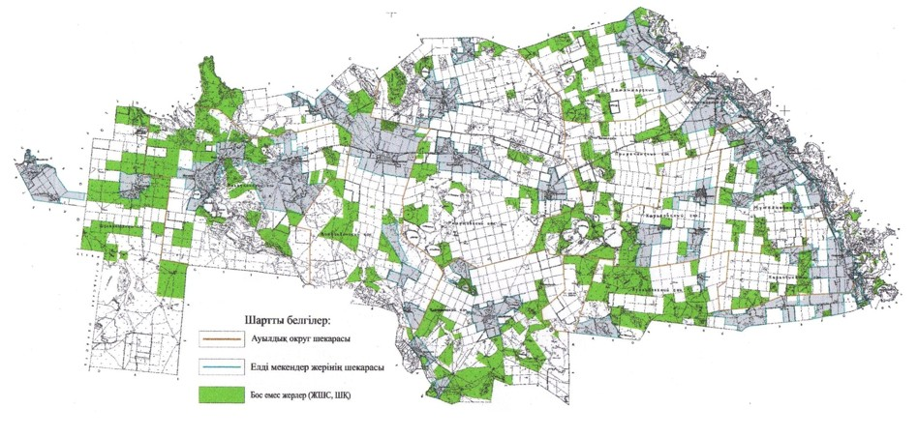

Ақтоғай ауданы бойынша
2018 жылға арналған
жайылымдарды басқару
және оларды пайдалану
жөніндегі жоспарға
2-қосымша
Ақтоғай ауданының аумағында жайылым айналымдарының қолайлы схемалары
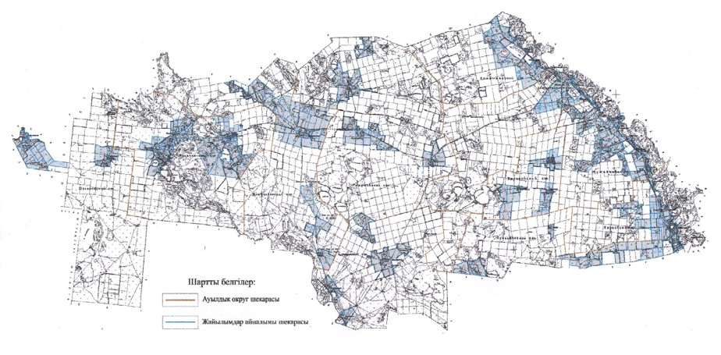

Ақтоғай ауданы бойынша
2018 жылға арналған
жайылымдарды басқару
және оларды пайдалану
жөніндегі жоспарға
3-қосымша
Жайылымдардың, оның ішінде маусымдық жайылымдардың
сыртқы және ішкі шекаралары мен алаңдары, жайылымдық
инфрақұрылым объектілері белгіленген Ақтоғай ауданының картасы
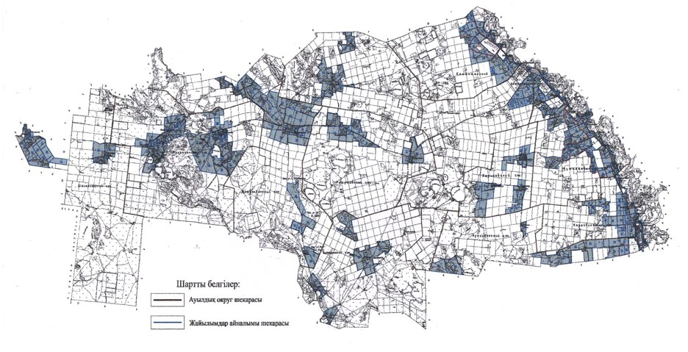

Ақтоғай ауданы бойынша
2018 жылға арналған
жайылымдарды басқару
және оларды пайдалану
жөніндегі жоспарға
4-қосымша
Ақтоғай ауданының аумағында су жайылым пайдаланушылырдың
тұтыну нормасына сәйкес жасалған су көздеріне (көлдерге, өзендерге,
апандарға, суару немесе суландыру каналдарына, кұбырлы
немесе шахталы құдықтарға) қол жеткізу схемасы
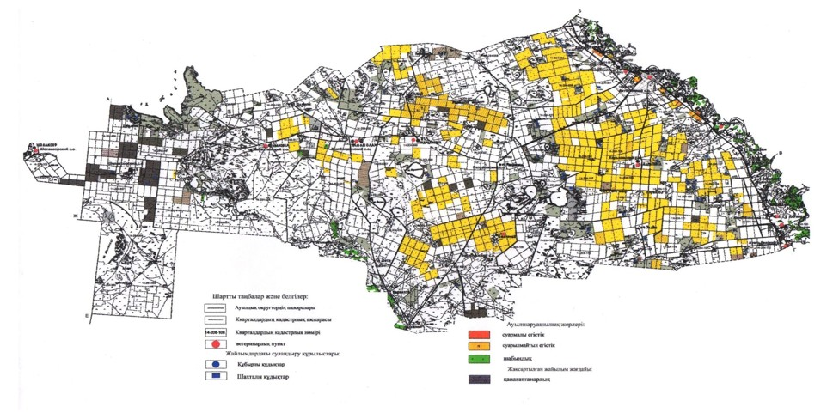

Ақтоғай ауданы бойынша
2018 жылға арналған
жайылымдарды басқару
және оларды пайдалану
жөніндегі жоспарға
5-қосымша
Ақтоғай ауданының аумағында жайылымы жоқ жеке
және (немесе) занды тұлғалардың ауыл шаруашылығы
жануарларының мал басын орналастыру үшін жайылымдарды
қайта бөлу және оны берілетін жайылымдарға ауыстыру схемасы
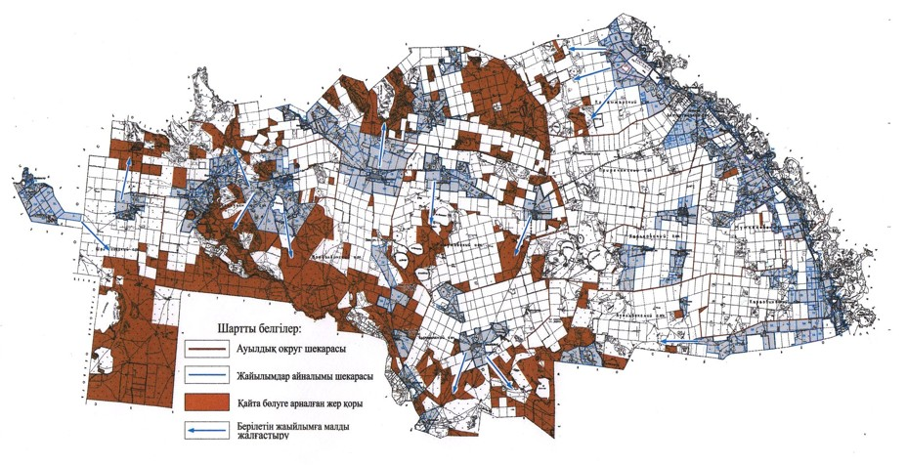

Ақтоғай ауданы бойынша
2018 жылға арналған
жайылымдарды басқару
және оларды пайдалану
жөніндегі жоспарға
6-қосымша
Ақтоғай ауданының аумағында ауылдық округ маңында
орналасқан жайылымдармен қамтамасыз етілмеген жеке (немесе)
заңды тұлғалардың ауыл шаруашылығы жануарларының
мал басын шалғайдағы дайылымдарға орналастыру схемасы
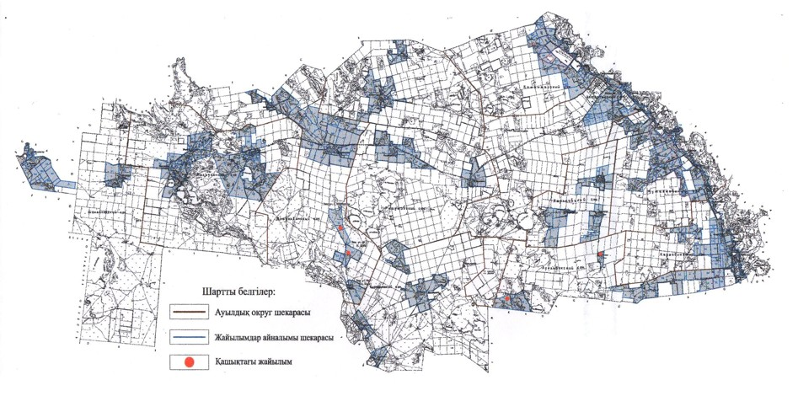

Ақтоғай ауданы бойынша
2018 жылға арналған
жайылымдарды басқару
және оларды пайдалану
жөніндегі жоспарға
7-қосымша
Ақтоғай ауданының аумағында ауыл шаруашылығы
жануарларын жаюдың және айдаудың маусымдық маршруттарын
белгілейтін жайылымдарды пайдалану жөніндегі күнтізбелік графигі
№ | Ауылдық округі | Жайылымға малдардың айдап шығарылу мерзімі | Жайылымнан малдардың қайтарылу мерзімі
1 | Ақтоғай | Мамырдың бірінші жартысы | Қыркүйектің екінші онкүндігі
2 | Мүткенов | Мамырдың бірінші жартысы | Қыркүйектің екінші онкүндігі
3 | Қожамжар | Мамырдың бірінші жартысы | Қыркүйектің екінші онкүндігі
4 | Қараоба | Мамырдың бірінші жартысы | Қыркүйектің екінші онкүндігі
5 | Әуелбек | Мамырдың бірінші жартысы | Қыркүйектің екінші онкүндігі
6 | Разумов | Мамырдың бірінші жартысы | Қыркүйектің екінші онкүндігі
7 | Жолболды | Мамырдың бірінші жартысы | Қыркүйектің екінші онкүндігі
8 | Басқамыс | Мамырдың бірінші жартысы | Қыркүйектің екінші онкүндігі
9 | Шолақсор | Мамырдың бірінші жартысы | Қыркүйектің екінші онкүндігі
10 | Жалаулы | Мамырдың бірінші жартысы | Қыркүйектің екінші онкүндігі
11 | Харьков | Мамырдың бірінші жартысы | Қыркүйектің екінші онкүндігі

© 2012. Қазақстан Республикасы Әділет министрлігінің «Қазақстан Республикасының Заңнама және құқықтық ақпарат институты» ШЖҚ РМК

